OLAF

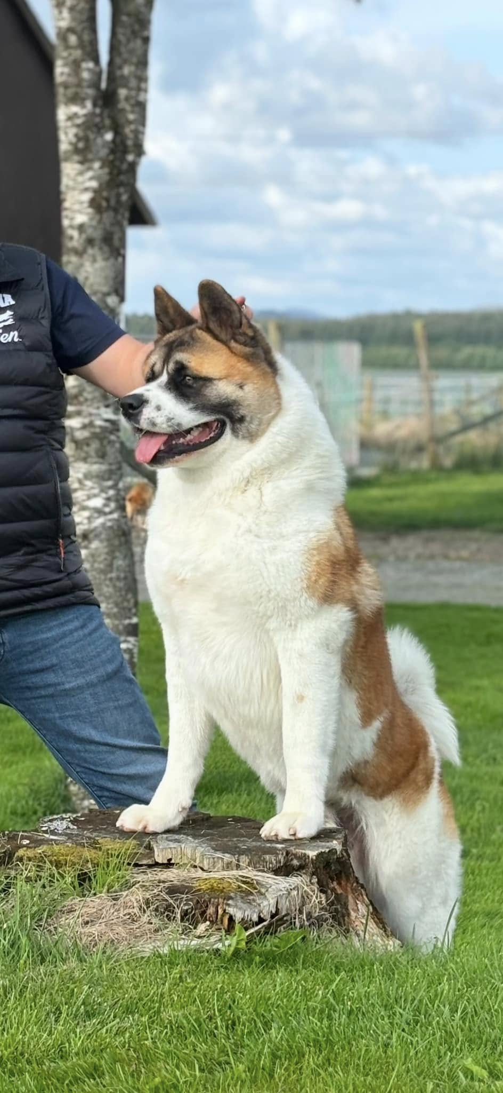

Reg nr - LOE2687519

Kennelnavn: De Kaner's Dr. Zivago

Opprinnelsesland: Spania

Fødeår: 2023

HD-status: A

Olaf har en sjelden stamtavle som vil gi veldig lav innavlsprosent med de fleste tisper i Norge. Er kun tilgjengelig til et veldig begrenset antall tisper.

Eier: John Aareskjold Tjøtta

E-post: john@morene.no